
Atelier « stop pub et traqueurs sur le web »

Pourquoi ?
Lorsque vous naviguez sur le web (la « toile » de l'Internet) vos recherches ainsi que les pages que vous visitez peuvent être enregistrées afin de vous profiler et de vous surveiller. En effet ces recherches en disent long sur vos centres d'intérêts, vos opinions, votre état de santé, votre intimité. Seules des entreprises hégémoniques et des gouvernements totalitaires veulent pouvoir accéder à toutes les consultations web de l’ensemble de la population. Par ailleurs plus votre profil est précis plus les publicités seront ciblées et donc efficaces pour vous manipuler.

Requis :
- un ordinateur, une tablette ou un ordiphone (« smartphone »),
- avec une connexion Internet (câble, Wi-Fi ou données mobiles).



Ordinateur et ordiphone/tablette Android

Étape 1 : installer Mozilla Firefox
[Ordi] depuis le site officiel de Mozilla : https://firefox.com
[Android] préférer la variante Fennec F-Droid, si vous avez installé le magasin d’applications libres F-Droid. Sinon Firefox via votre magasin d’application Google « Play Store® ».

Étape 2 : installer uBlock Origin dans Firefox

Firefox > menu Modules complémentaires.


Étape 3 : paramétrage de Firefox

Étape 3.1 : changer de moteur de recherche
menu Options/Paramètres/Préférences > Recherche : mettre DuckDuckGo ou Qwant par défaut, supprimer Google...

Étape 3.2 : bloquer les cookies tiers
menu Options/Paramètres/Préférences > Vie privée >
[Ordi et Android v.79+] Protection = « Strict »
[Android] Cookies : « Autorisés sauf cookies de pistage/tiers ».

Étape 3.3 : importer les favoris de l’ancien navigateur
[Ordinateur] Bibliothèque > afficher tous les marque-pages > importation : cocher « Mots de passe » et « Favoris ».

Étape 3.4 : enlever les raccourcis des GAFAM
Depuis l'accueil de Firefox, menu contextuel, choisir « retirer ».

Étape 3.5 : [Firefox pour Android] ne pas conserver les onglets ouverts (facultatif)
menu Paramètres > Fermer les onglets > Après un jour.

Étape 4 : remplacer la recherche Google
[Android] Le widget champ de recherche se trouve sur la page d'accueil de l'ordiphone : appui long pour le sélectionner puis le glisser vers la poubelle. Le remplacer par le widget Firefox.

Étape 5 : Firefox votre navigateur par défaut
Paramètres > Applications > menu Applications par défaut.
Et désactiver tous les autres navigateurs web non libres (Chrome, Edge, Opera, Internet Explorer, « Internet »).

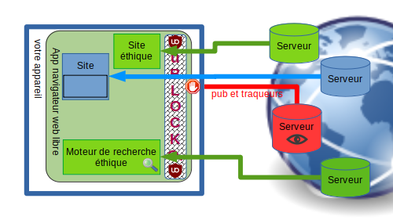
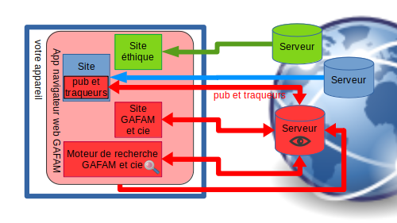
iPhone et iPad (Apple iOS)

Étape 1 : installer Firefox Focus

via votre magasin d’application
« App Store® ».

Étape 2 : activer Focus dans Safari
via l'application « Réglages » > Safari > Bloqueur de contenu.

Remarque : Focus peut aussi être utilisé comme navigateur à part entière (léger et confidentiel, n'enregistre pas de marques-pages). Dans ce cas changez-y aussi le moteur de recherche (§ 3.1).

Étape 3 : paramétrage de Safari

Étape 3.1 : changer de moteur de recherche
via l'application « Réglages » > Safari > Recherche. Mettre DuckDuckGo par défaut.

Fermer tous les onglets ouverts dans Safari pour accéder à la page d'accueil ( = le moteur de recherche).

Étape 3.2 : bloquer les cookies tiers
si votre version d'iOS le permet. via l'application « Réglages » > Safari > Cookies.
! Ne bloquez pas l'ensemble des cookies !

Étape 4 : désinstaller « Google »
L’application Google qui est simplement le moteur de recherche de Google.

Étape 5 : désinstaller les autres navigateurs web non libres
Le cas échéant (Chrome, Opera, etc.).

